雲林縣拯民國小九十七學年度六年級數學第三次評量試題 |  | 班別：  姓名： | 座號

一、選擇題：
- 下列哪一個是兩數量成正比例的關係圖？
﹙①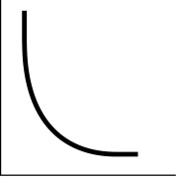②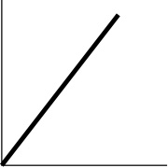③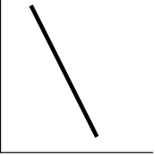④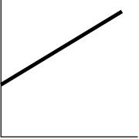﹚
- 甲、乙兩數成正比，當甲數是3時，乙數是5，那麼當乙數是3時，甲數是多少？（①5②$1\frac{4}{5}$③$\frac{9}{\text{25}}$④$\frac{5}{9}$）
- 下面哪一項是成正比例的關係？（①姊姊的身高和體重②圓的直徑和面積③月考的分數的高低和排名的先後④相同鐵棒的長度和重量）
- 15：8和哪一組數成正比例關係？（①8：15②45：24③22：15④以上皆非）
- 水管40公尺賣600元，同樣的水管買$\text{50}2\begin{aligned}\frac{3}{}\end{aligned}$公尺共要多少元？（①760元②1000元③7.6元④7600元）
- 甲、乙兩車行車時間與距離關係圖如下。當乙車行駛200公里時，甲車可行駛多少公里？（①200公里②240公里③250公里④300公里）
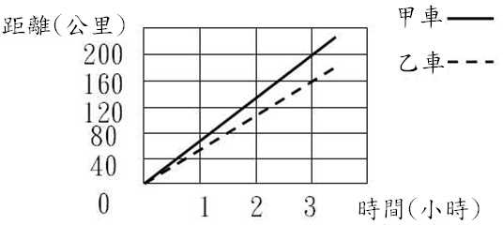
- 秒速5公尺，分速是多少公尺？（①30公尺②300公尺③50公尺④500公尺）
- 甲12分鐘走450公尺，乙50秒走30公尺，誰走得比較快？（①甲②乙③一樣快④無法比較）
- 時間固定時，如果速率變為2倍，距離會變為幾倍？（①2倍②4倍③$\frac{1}{2}$倍④$\frac{1}{4}$倍）
- 一輛汽車以時速120公里從甲地開到乙地要花1小時；以時速100公里從乙地開到丙地要花4小時，這輛汽車從甲地經乙地到丙地的平均時速是幾公里？（①104公里②113.5公里③120公里④103.75公里）
- 聲音傳播的速率大約是每秒335公尺，小貞對1340公尺遠的山谷喊叫，約幾秒後可聽到回音？（①1秒②2秒③4秒④8秒）
- 甲車1小時可以行駛80公里，乙車1小時可以行駛60公里，兩車同時同地反方向出發，5小時後，兩車相距幾公里？（①100公里②700公里③140公里④100公里）
- 有1個五角柱撲滿，底面積是18平方公分，高8公分，體積是多少立方公分？（①96②72③132④144）立方公分
- 求空心水泥柱的體積是多少立方公分？（①196000②37680③12560④196300）立方公分
- 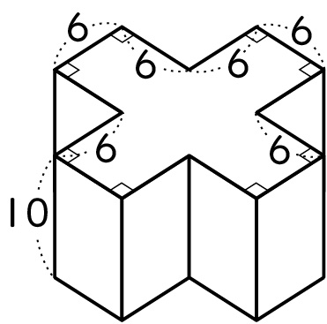 體積為多少？（①180②1800③4680④1440）立方公分
- 下列算式何者與5÷$\frac{1}{2}$÷3的答案相同？（①5×$\frac{1}{2}$×$\frac{1}{3}$②5×2×$\frac{1}{3}$③5×$\frac{1}{2}$×3④5×2×3）
- 計算$\text{18}\frac{1}{3}×7\frac{3}{5}×\frac{9}{\text{33}}$的結果，會是下列哪一個數？（①32②34③36④38）
- 計算（1－$\frac{1}{2}$）×（1－$\frac{1}{3}$）×（1－$\frac{1}{4}$）×（1－$\frac{1}{5}$）＝？（①$\frac{1}{2}$②$\frac{1}{4}$③$\frac{1}{5}$④$\frac{1}{\text{10}}$）
- 1公斤櫻桃賣180元，1盒櫻桃重1$\frac{3}{4}$公斤，舅媽買了2$\frac{2}{3}$盒的櫻桃，要付多少元？
（①840元②860元③920元④960）元
- 0.8－0.75＋$\frac{2}{3}$等於多少？（①$\frac{2}{5}$②$\frac{\text{43}}{\text{60}}$③$\frac{3}{4}$④2$\frac{\text{13}}{\text{60}}$）
- 62.13－49.05÷6.54等於多少？（①2.54②2 ③54.63④17 ）
- 3$\frac{4}{\text{15}}$×0.8+10$\frac{9}{\text{10}}$×0.8等於多少？（①4$\frac{2}{\text{15}}$②$\frac{\text{43}}{\text{60}}$③$\frac{3}{4}$④11$\frac{1}{3}$）
- 稻江幼稚園有108位小朋友，其中$\frac{4}{9}$是女生，男女生共相差幾人？（①3人②6人③9人④12人）
- 在比例尺$\frac{1}{\text{3000}}$的地圖上，Ａ、Ｂ兩城鎮的距離是5公分，那麼在比例尺$\frac{1}{\text{1000}}$的地圖上，Ａ、Ｂ兩城鎮的距離是幾公分？（①15 ②5 ③3 ④1 ）公分
- 比例尺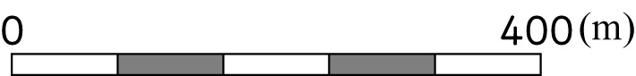用比表示（①1：40000②1：8000 ③1：400 ④1：80 ）
- 在1：1000的地圖上，土地面積為2平方公分，實際面積為多少平方公尺？（①2000000②20000 ③200 ④2000 ）平方公尺
- 有四家公司招考業務員：臺積公司錄取40人，報名的人數有1350人；卡西公司錄取25人，報名的人數有980人；聯電公司錄取30人，報名的人數有1120人；諾機公司錄取50人，報名的人數有1480人。哪一家公司的錄取率比較高？（①臺積公司②卡西公司③聯電公司④諾機公司）
- 下列哪一個數最大？（①$\frac{5}{6}$②85％③$\frac{5}{7}$④0.8）
- 在投籃比賽中，偉誌投籃25次，共進了8球，命中率是多少？（①25％②16％③8％④32％）
- 有一分數，分母是分子的4倍，將此分數化成百分率是多少？（①10％②20％③25％④40％）
- 書店共有3200本書，其中漫畫有672本，是占全部的多少？（①2.1％②4.7％③21％④47％）
- 1瓶600公克的奶茶，咖啡因的含量在200ppm以下，咖啡因的含量約是多少公克？（①0.12公克②0.5公克③1.2公克④12公克）
- 商品30％off是指商品售價打多少折？（①7折 ②70折 ③30折 ④3折）
- 商人把成本16000元的冰箱加三成做為定價，然後按定價打八五折出售，商人賺或是賠？（①賺②賠）
- 農場裡有雞和兔共20隻，已知牠們的腳數合起來共56隻，雞和兔各有幾隻？（①雞8隻兔子12隻②雞12隻兔子8隻③雞3隻兔子17隻④雞17隻兔子3隻）
- 在273公尺長的道路一旁，每隔13公尺擺1張椅子，如果頭尾兩端都要擺，這條道路共有幾張椅子？（①21②22③20④19）張
- 小瓶子的容量400毫公升，大瓶子容量是小瓶子的3.8倍，兩個瓶子裝滿水，共可裝水幾毫公升？（①1000②1520③1920④1120）毫公升
- 用9個花片可以排成1個每邊四個花片的正三角形，如果要排成每邊15個花片的正三角形，共需要幾個花片？（①42②45③48④47）個
- A、B、C三數的平均是76，D、E兩數的平均是68，這五數的平均是多少？（①72②72.8③73.2④73.6）
- 「2、5、4、9、3、7、5、2、9、5、7」，眾數是多少？（①2②3③5④7）
- 六年乙班響應冬令捐款活動，全班的捐款金額是3349元，平均每人的捐款金額是98.5元，六年乙班共有多少位學生？（①28位②30位③32位④34位）
- 12、4、0、15、19這五個數的平均數是多少？（①10②8③12.5④15）
- 1桶米吃掉全部$\frac{1}{3}$中的$\frac{1}{3}$，相當於吃掉了幾桶米？（①$\frac{1}{2}$桶②$\frac{1}{3}$桶③$\frac{1}{6}$桶④$\frac{1}{9}$桶）
- 600毫公升÷10000公升＝（ ）ppm（①600②60③6④6000）
- 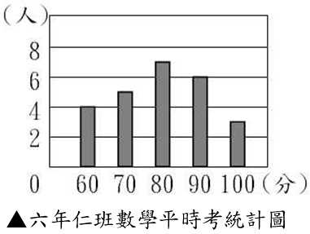平均為多少? （①82.9②60③79.6④99.5）
- 「520－120÷4＋36」，這個式子的答案是多少？（136 10 517 526）
- 一張長36公分、寬24公分的長方形色紙，全部剪成相同大小正方形，沒有剩下，正方形的邊長最大是多少？（12 72 36 ）
- 青青存了一些十元硬幣，3個一數、5個一數、7個一數都剛好數完，青青的十元硬幣合計至少多少元？（105 1050 10500）
- 找出下列數字中，只有兩個因數的數：（①23②48③66④98）。
- 一瓶糖漿重1.6公斤，製作一杯冰拿鐵要用掉0.022公斤的糖漿，這瓶糖漿可以製作多少杯冰拿鐵？還多出多少公斤？（①7杯…16公斤②72杯..0.16公斤③72杯…0.0016公

